INFORME DE PONENCIA PARA PRIMER DEBATE.

Doctor
JULIO CÉSAR TRIANA QUINTERO
Presidente Comisión Primera
Cámara de Representantes Bogotá

E.S.M.

Referencia: Ponencia para primer debate del Proyecto de Acto Legislativo No. 124 de 2021 Cámara “Por medio del cual se modifica el artículo 258 de la Constitución Política creando medidas transitorias”. acumulado con el Proyecto de Acto Legislativo No. 144 de 2021 Cámara “Por medio del cual se establece el voto obligatorio y se modifica el artículo 258 de la Constitución Política de Colombia”

En los siguientes términos rindo ponencia para primer debate del proyecto de acto legislativo de la Referencia, al cual fui designado como ponente por la Mesa Directiva con el fin de que se ponga a consideración para discusión de la Comisión Primera de la Cámara de Representantes.

Cordialmente,

INTI RAÚL ASPRILLA REYES
Representante a la Cámara por Bogotá

INFORME DE PONENCIA PARA PRIMER DEBATE EN CÁMARA DEL PROYECTO DE ACTO LEGISLATIVO NO. 124 DE 2021 CÁMARA “POR MEDIO DEL CUAL SE MODIFICA EL ARTÍCULO 258 DE LA CONSTITUCIÓN POLÍTICA CREANDO MEDIDAS TRANSITORIAS”. ACUMULADO CON EL PROYECTO DE ACTO LEGISLATIVO NO. 144 DE 2021 CÁMARA “POR MEDIO DEL CUAL SE ESTABLECE EL VOTO OBLIGATORIO Y SE MODIFICA EL ARTÍCULO 258 DE LA CONSTITUCIÓN POLÍTICA DE COLOMBIA”

- TRÁMITE DE LA INICIATIVA
- OBJETIVO DE LA PROPUESTA
- ANTECEDENTES LEGISLATIVOS
- CONSIDERACIONES GENERALES
- PLIEGO DE MODIFICACIONES
- CONFLICTO DE INTERESES
- PROPOSICIÓN

  - ANTECEDENTES DEL PROYECTO:

- El 22 de julio de 2021 fue radicado en la Cámara de Representantes el Proyecto de acto legislativo No. 124 De 2021 Cámara “Por medio del cual se modifica el artículo 258 de la Constitución Política creando medidas transitorias”. Firmado por : H.R.Jorge Enrique Benedetti Martelo , H.R.Karen Violette Cure Corcione , H.R.Jaime Rodríguez Contreras , H.R.Inti Raúl Asprilla Reyes , H.R.Juanita María Goebertus Estrada , H.R.Ciro Fernández Núñez , H.R.José Luis Pinedo Campo , H.R.Karina Estefanía Rojano Palacio , H.R.César Augusto Lorduy Maldonado , H.R.Eloy Chichí Quintero Romero , H.R.David Ernesto Pulido Novoa , H.R.Nilton Córdoba Manyoma , H.R.Astrid Sánchez Montes De Oca , H.R.Ángel María Gaitán Pulido.

- El 27 de julio de 2021 fue radicado el Proyecto de acto legislativo No. 144 de 2021 Cámara “Por medio del cual se establece el voto obligatorio y se modifica el artículo 258 de la constitución política de Colombia” firmado por: H.S.Julian Bedoya Pulgarin H.R.Juan Diego Echavarría Sánchez , H.R.Faber Alberto Muñoz Cerón , H.R.Henry Fernando Correal Herrera , H.R.Jairo Humberto Cristo Correa , H.R.Jhon Arley Murillo Benítez , H.R.Jairo Giovany Cristancho Tarache , H.R.Carlos Eduardo Acosta Lozano , H.R.Luciano Grisales Londoño , H.R.María Cristina Soto De Gómez

- El Proyecto de acto legislativo No. 124 De 2021 Cámara “Por medio del cual se modifica el artículo 258 de la Constitución Política creando medidas transitorias” fue publicado en la gaceta 936 de 2021

- El Proyecto de acto legislativo No. 144 de 2021 Cámara “Por medio del cual se establece el voto obligatorio y se modifica el artículo 258 de la constitución política de Colombia” fue publicado en la gaceta 937 de 2021.

- El 4 de noviembre se llevó a cabo la audiencia pública del proyecto de ley.

OBJETIVO DE LA PROPUESTA

Los proyectos tienen por objeto modificar el artículo 258 de la Constitución Política, en aras de hacer obligatorio el voto. Este fin lo buscan de formas distintas, el proyecto de acto legislativo 124, pretende implementar el voto obligatorio de manera transitoria durante los próximos doce años. De otro lado, el proyecto de acto legislativo 144 hace una modificación directa al artículo 258 adoptando el voto obligatorio de forma definitiva.

  - ANTECEDENTES LEGISLATIVOS

El objeto de los proyectos presentados ha sido perseguido por varios proyectos de actos legislativo, como se observa en la siguiente tabla:

No. | Número | Gacetas | Etapa final del proyecto
1 | AL 05/06 Senado | 297 | Archivado por vencimiento de términos
2 | AL 101/06 Cámara | 356/06 | Retirado por el autor
3 | AL 09/07 Senado | 418/07 | Archivado por vencimiento de términos
4 | AL 25/07 Senado | 107/07 | Archivado por vencimiento de términos
5 | AL 14/10 Senado | 586/10 | Archivado por vencimiento de términos
6 | AL 01/14 Senado | 385/14 y 478/14 | Retirado por el autor
7 | AL 38/14 Cámara | 381/14 | Acumulado con el 08/14 Cámara
9 | AL 08/14 Cámara | 88/15  480/14  364/14 | Retirado por el autor
10 | AL 086/14 Cámara | 462/14 | Acumulado con el 15/14 Senado
11 | AL 015/14 Senado | 405/14  680/14 | Archivado por vencimiento de términos
Fuente: Proyecto de ley 144 de 2021. Publicado en la gaceta 937 de 2021

  - CONSIDERACIONES GENERALES

- Audiencia Pública

ENTIDAD | COMENTARIOS
Procuraduría General de la Nación  Delegado: Ricardo Pulido Forero  Funcionario del Grupo de Trabajo de Control Electoral | El funcionario afirma que el proyecto de ley no resulta conveniente y que se podrá comprobar la participación en el ejercicio que se llevará a cabo en las votaciones de los concejos de juventud. Estas votaciones, afirma, serán un gran indicativo para evaluar la conveniencia del proyecto de ley por tratarse de participación juvenil.
Ministro del Interior, Dr. Daniel Palacios Martínez, se excusa.  Delegó: Hilda Gutiérrez.  Directora de Democracia, Participación Ciudadana y Acción Comunal del Ministerio del Interior. | La funcionaria, afirma que conforme a la sentencia C- 337 de 1997, lo que se requiere es implementar estímulos y fomentar la participación del ejercicio ciudadano para salir a votar y ven que es un aparte muy importante que las instituciones, organizaciones, y partidos políticos, creen un espectro para que el ciudadano, encuentre cómo participar y escoger a los candidatos de sus preferencias.  Asimismo, es necesario que el ciudadano conozca sus propuestas, hoja de vida y desde ahí se busque fortalecer la democracia y organizaciones para que hagan estos ejercicios y preparen a sus candidatos. Dichas razones llevan a que la funcionaria no vea conveniente el proyecto, toda vez que es coarta al ciudadano obligándolo a votar. Además, el proyecto va en contra de la consideración que se tiene frente a la libertad del voto, así que considera que se deben implementar herramientas y ejercicios par que los ciudadanos encuentren por quien votar y lo hagan sin ser obligados.  Concluye que el voto obligatorio coarta la libertad del individuo y lo obliga a la participación de una elección.
Consejo Nacional Electoral, Dra. Doria Ruth Méndez Cubillos, se excusa.  Delegó: Antonio Parra. | El señor Parra expone porqué no considera conveniente el establecimiento de la obligatoriedad del voto en el ordenamiento jurídico colombiano, esto atendiendo al artículo 40 de la Constitución Política de Colombia, pues el mismo, establece: el voto como un derecho fundamental, que se torna como un deber de los ciudadanos ejercerlo a conciencia, adicionalmente el artículo 258 de la Constitución Política, plantea el derecho al voto como un ejercicio sin coacción. Se basa en este artículo para afirmar que no debemos ser coaccionadas a ejercer nuestro derecho al sufragio, debemos hacerlo libremente y esa libertad implica el derecho a votar por una opción política o el derecho a ejercer el voto en blanco como lo plantea el artículo 258.  Existen otros mecanismos para contrarrestar el abstencionismo, por tanto, se deben brindar mejores herramientas para ejercer el derecho al voto, creando nuevas mesas de votación en el sector rural para que las personas se vean incentivadas a ejercer el derecho al voto, mecanismos pedagógicos o de incentivos. Estamos incentivando a los jóvenes para participar en política a través del derecho elegir y ser elegido, conforme a lo establecido en la constitución política de Colombia, por lo que no se considera conveniente hacer el ejercicio al voto obligatorio.
Registrador General de la Nación, Dr. Alexander Vega Ochoa, se excusa.  Delegó: Nicolás Farfán Name.  Registrador Delegado Electoral. | Enuncia unas reflexiones de carácter conceptual y académico del tema que se proponen, y algunas cifras sobre participación y abstención en Colombia en el pasado frente a las elecciones: mandatarios locales, Congreso de la República y Presidente de la República, así:  - La Constitución Política en el artículo 258 establece que el voto es un derecho y un deber ciudadano, un derecho puede ser entendido como la facultad de hacer o exigir todo lo que la autoridad establece a nuestro favor o que el dueño de una cosa nos permita de ello.  El hecho de que sea una facultad, implica en esencia que existe una discreción en su ejercicio, es decir que se puede ejercer o no, si bien es cierto que el voto obligatorio se desprende de la dimensión del deber que hoy existe respecto al voto, también lo puede convertir en una restricción desproporcionada por ser un deber de obligatorio cumplimiento y que su cumplimiento sea castigado mediante sanciones  El hecho de volver obligatorio el ejercicio de un derecho fundamental como lo es el voto restringe el hecho de que el voto sea un instrumento para formalizar la voluntad libre de los electores para la contribución de decisión colectivas o las elecciones de sus representantes.  En las democracias liberales entre las características del voto está que sea: libre, secreto, universal, individual, personal e igualitario, el voto obligatorio tiene un elemento de coerción por lo que la prerrogativa o el elemento esencial de la libertad se minimiza en aras de combatir el abstencionismo. Frente a este último elemento, es un deber del Estado como política pública combatirlo, esto se puede hacer a través de acciones que promuevan la participación activa de la ciudadanía. Además, la misma legislación y jurisprudencia de la corte constitucional ha reconocido que la abstención es una forma legítima de participación, en especial en aquellos mecanismos de participación ciudadana que tienen umbrales de participación y lo ha protegido jurídicamente, en otros escenarios esa abstención puede ser entendida como un descontento de la opinión publica frente al sistema político en su conjunto, al sistema electoral o a la oferta de organizaciones políticas y candidatos que se presentan en un conjunto.  - Hay diferentes maneras de promover la participación y por ende combatir la abstención, que no, necesariamente se encuentren en la obligatoriedad del voto, por ejemplo, está: los incentivos y beneficios que se le dan a los ciudadanos por votar, instrumentos legales: 1) Ley 403 de 1997 y 815 de 2003, y la otra en la cual el Estado como organismos electorales como Congreso, como gobierno debemos hacer un esfuerzo mucho más profundo en promover la educación cívica efectiva desde las instituciones educativas y desde todos los niveles. La obligatoriedad del voto no necesariamente contribuye al fortalecimiento de la democracia en un sentido material y solo lo haría, eventualmente, en un sentido formal.  - Frente a implicaciones prácticas y técnicas que conllevaría esta aplicación, habría que:  - Construir un sistema de verificación, para ver si realmente el ciudadano es el que ejerce el voto.  - El establecimiento de unas sanciones, es decir, un órgano que se encargue de ejecutar esas sanciones para cumplir como jurados de votación.  - Según lo que pretende el acto legislativo es incorporar en la constitución una excepción a la regla en la cual el ciudadano puede manifestar a través de la objeción de conciencia que él no considera que está obligado a votar, la cual se hará a través de una declaración juramentada notarial; lo que conllevaría un nuevo procedimiento.  - Cifras recientes de abstención:  - Congreso de la República año 2014: 55.81%, comparada con la del Congreso 2018 bajó a 51.21%.  - Primera vuelta presidencial año 2014: 60.07 de abstención, comparada con la del 2018, bajó a 45.78%.  - Segunda vuelta presidencial 2014: 52.23% de abstención, comparada con la del 2018 bajo a 46.07%.  - Elecciones de mandatarios locales, octubre de 2015: 40.65% de abstención, comparadas con las elecciones territoriales de 2019, bajo a 39.98%.  Lo que nos da a concluir que estas cifras hay una tendencia a la disminución de la abstención en Colombia con un aumento de los niveles de participación. En ese sentido y para concluir, la Registraduría está comprometida en combatir la abstención y aumentar los niveles de participación, creando el aumento de estrategia de los puestos de votación no solo en el área urbana sino también en el área rural para llegar a las poblaciones retiradas y de difícil acceso para el cumplimiento de los acuerdos de paz.

Representantes:

H.R. Cesar Lorduy | Se debe realizar un ejercicio pedagógico transitorio por medio del cual los colombianos consideráramos que el voto no tenga posiblemente esa palabra tan rechazable en términos mentales por todo el mundo, en el sentido que deba ser impuesto, pero si es necesario que la participación se haga efectiva, en consecuencia, como deber constitucional, este debería cumplirse.  Los incentivos hasta hora no son suficientes y motivantes para invitar a las personas que ejercen esta labor , de trasladarse a un puesto de votación y depositar su voto, mientras esas circunstancias existen, también los indicadores nos dicen que los porcentajes de abstención que hemos tuvimos en Colombia, fundamentalmente en elecciones presidenciales, que serían el núcleo esencial de lo que debería ser este proyecto no ha aumentado significativamente, todavía hay unos porcentajes que quienes ganan ni siquiera tiene la mayoría de los que posiblemente tienen el deber de participar en ese proceso electoral, es decir, sí, el que gana solamente saca el 40% de lo que constituye el censo electoral uno termina eligiendo conviviendo con alguien que des ele punto de mayoría no es la persona que ganó, es decir, termina ganando la abstención.  Se debería hacer el ejercicio de que el voto obligatorio se apruebe como ejercicio pedagógico en una oportunidad y ver los resultados, si esos resultados efectivamente indican que es una medida saludable y conveniente creo que el proceso debería continuar.  Por lo anterior, coadyuva el proyecto objeto de discusión.

- Estudio comparado

La imposición del voto como ejercicio obligatorio ha sido implementado por varios países como se puede ver a continuación:

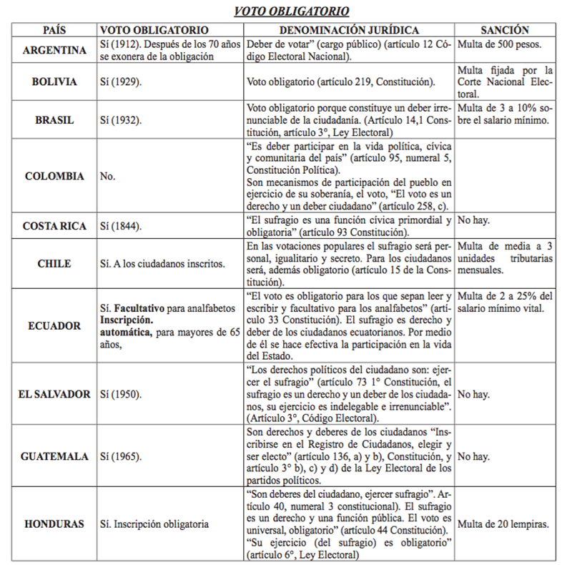

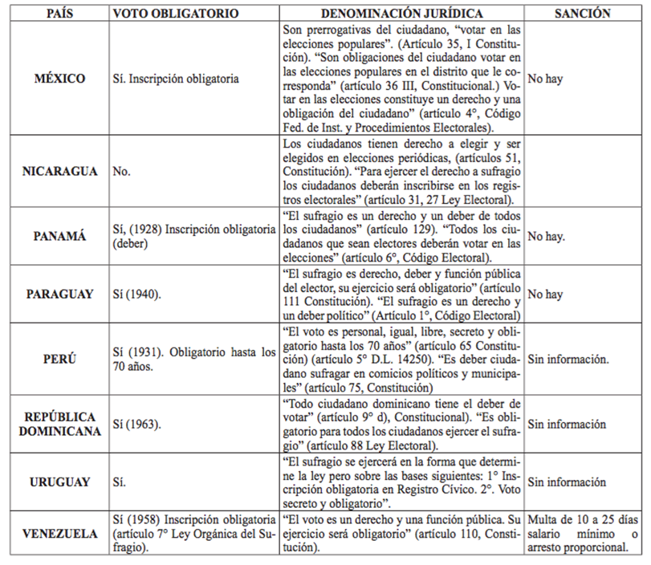
Fuente: Proyecto de ley 124 de 2021. Publicado en la gaceta 936 de 2021.

- Abstencionismo en Colombia

Una de las razones que busca justificar el proyecto y por el cual valdría la pena considerar la posibilidad de adoptarlo como medida transitoria son los altos índices de abstencionismo que preocupan en temas de participación, al considerar que quienes son electos lo hacen por una minoría. Ampliar este espectro, implementando el voto obligatorio temporalmente podría permitir revisar si las decisiones se modifican. Para ello, se muestran las tasas de abstencionismo:

Elecciones | Candidatos | Abstención
Elecciones presidenciales 2002  ·Segunda vuelta | Álvaro Uribe y Horacio Serpa | 54%
Elecciones presidenciales 2006  ·Primera vuelta | Álvaro Uribe, Carlos Gaviria y Horacio Serpa | 55,3%
Elecciones presidenciales 2010  ·Segunda vuelta | Juan Manuel Santos y Antanas Mockus | 56,1%
Elecciones presidenciales 2014  Segunda vuelta | Juan Manuel Santos y Oscar Iván Zuluaga. | 52.6%
Elecciones presidenciales 2018  Primera vuelta | Iván Duque, Gustavo Petro y Sergio Fajardo | 47%
Elecciones presidenciales 2018  Segunda vuelta | Iván Duque y Gustavo Petro | 46%
Fuente: IGAC. Mapeando la abstención electoral de Colombia en el siglo XXI. https://igac.gov.co/es/noticias/mapeando-la-abstencion-electoral-de-colombia-en-el-siglo-xxi.

  - PLIEGO DE MODIFICACIONES

Proyecto de Acto Legislativo No. 144 de 2021 | Proyecto de Acto Legislativo No. 124 de 2021 | Texto Propuesto para primer debate
“Por medio del cual se establece el voto obligatorio y se modifica el artículo 258 de la Constitución Política” | “Por medio del cual se modifica el artículo 258 de la Constitución Política creando medidas transitorias” | “Por medio del cual se modifica el artículo 258 de la Constitución Política y se crean medidas transitorias”
ARTÍCULO 1. Modifíquese el artículo 258 de la Constitución Política, el cual quedará así:  Artículo 258. El voto es un derecho y un deber ciudadano de obligatorio cumplimiento. El Estado velará porque se ejerza sin ningún tipo de coacción y en forma secreta por los ciudadanos en cubículos individuales instalados en cada mesa de votación sin perjuicio del uso de medios electrónicos o informáticos. En las elecciones de candidatos podrán emplearse tarjetas electorales numeradas e impresas en papel que ofrezca seguridad, las cuales serán distribuidas oficialmente. La organización electoral suministrará igualitariamente a los votantes instrumentos en los cuales deben aparecer identificados con claridad y en iguales condiciones los movimientos y partidos políticos con personería jurídica y los candidatos. La ley implantará mecanismos de votación que otorguen más y mejores garantías para el libre ejercicio de este derecho de los ciudadanos, igualmente implementará las sanciones y exoneraciones de responsabilidad pertinentes para los ciudadanos que incumplan esta obligación.  Parágrafo 1o. Deberá repetirse por una sola vez la votación para elegir miembros de una Corporación Pública, Gobernador, Alcalde o la primera vuelta en las elecciones presidenciales, cuando del total de votos válidos, los votos en blanco constituyan la mayoría. Tratándose de elecciones unipersonales no podrán presentarse los mismos candidatos, mientras en las de Corporaciones Públicas no se podrán presentar a las nuevas elecciones las listas que no hayan alcanzado el umbral.  Parágrafo 2o. Se podrá implementar el voto electrónico para lograr agilidad y transparencia en todas las votaciones. | ARTÍCULO 1. Modifíquese el artículo 258 de la Constitución Política, el cual quedará así:  Artículo 258. El voto es un derecho y un deber ciudadano. El Estado velará porque se ejerza sin ningún tipo de coacción y en forma secreta por los ciudadanos en cubículos individuales instalados en cada mesa de votación sin perjuicio del uso de medios electrónicos o informáticos. En las elecciones de candidatos podrán emplearse tarjetas electorales numeradas e impresas en papel que ofrezca seguridad, las cuales serán distribuidas oficialmente. La Organización Electoral suministrará igualitariamente a los votantes instrumentos en los cuales deben aparecer identificados con claridad y en iguales condiciones los movimientos y partidos políticos con personería jurídica y los candidatos. La ley implantará mecanismos de votación que otorguen más y mejores garantías para el libre ejercicio de este derecho de los ciudadanos, igualmente implementará las sanciones y exoneraciones de responsabilidad pertinentes para los ciudadanos que incumplan este deber.  PARÁGRAFO 1º. Deberá repetirse por una sola vez la votación para elegir miembros de una corporación pública, gobernador, alcalde o la primera vuelta en las elecciones presidenciales, cuando los votos en blanco constituyan mayoría absoluta en relación con los votos válidos. Tratándose de elecciones unipersonales no podrán presentarse los mismos candidatos, mientras que en las de corporaciones públicas no se podrán presentar a las nuevas elecciones las listas que no hayan alcanzado el umbral.  PARÁGRAFO 2º. Se podrá implementar el voto electrónico para lograr agilidad y transparencia en todas las votaciones.  Parágrafo transitorio. Votar en todas las elecciones parlamentarias, presidenciales y de autoridades locales será un deber de obligatorio cumplimiento para todos los ciudadanos colombianos mayores de 18 años, durante los 12 años siguientes a la expedición de la ley que desarrolle el presente parágrafo. Incumplir este deber conlleva una sanción monetaria. | ARTÍCULO 1. Modifíquese el artículo 258 de la Constitución Política, el cual quedará así:  Artículo 258. El voto es un derecho y un deber ciudadano. El Estado velará porque se ejerza sin ningún tipo de coacción y en forma secreta por los ciudadanos en cubículos individuales instalados en cada mesa de votación sin perjuicio del uso de medios electrónicos o informáticos. En las elecciones de candidatos podrán emplearse tarjetas electorales numeradas e impresas en papel que ofrezca seguridad, las cuales serán distribuidas oficialmente. La Organización Electoral suministrará igualitariamente a los votantes instrumentos en los cuales deben aparecer identificados con claridad y en iguales condiciones los movimientos y partidos políticos con personería jurídica y los candidatos. La ley implantará mecanismos de votación que otorguen más y mejores garantías para el libre ejercicio de este derecho de los ciudadanos, igualmente implementará las sanciones y exoneraciones de responsabilidad pertinentes para los ciudadanos que incumplan este deber.  PARÁGRAFO 1º. Deberá repetirse por una sola vez la votación para elegir miembros de una corporación pública, gobernador, alcalde o la primera vuelta en las elecciones presidenciales, cuando los votos en blanco constituyan mayoría absoluta en relación con los votos válidos. Tratándose de elecciones unipersonales no podrán presentarse los mismos candidatos, mientras que en las de corporaciones públicas no se podrán presentar a las nuevas elecciones las listas que no hayan alcanzado el umbral.  PARÁGRAFO 2º. Se podrá implementar el voto electrónico para lograr agilidad y transparencia en todas las votaciones.  Parágrafo transitorio. Votar en todas las elecciones parlamentarias, presidenciales y de autoridades locales será un deber de obligatorio cumplimiento para todos los ciudadanos colombianos mayores de 18 años, durante los 12 años siguientes a la expedición de la ley que desarrolle el presente parágrafo. Incumplir este deber conlleva una sanción monetaria.

CONFLICTO DE INTERESES

Siguiendo lo dispuesto por el artículo 3 de la Ley 2003 de 2019, que modifica el artículo 291 de la Ley 5 de 1992, en que se dispone incluir un acápite que describa las circunstancias o eventos que podrían generar un conflicto de interés para la discusión y votación de proyectos de ley, de acuerdo al artículo 286, se plantea lo siguiente:

El ponente considera que esta iniciativa no conlleva beneficios de tipo particular, actual y/o directo, en los términos de los literales a) y c) del artículo 286 de la Ley 5 de 1992. Sin perjuicio de lo anterior, en todo caso, los congresistas podrán manifestar cualesquiera otras razones que consideren como causales de impedimento.

PROPOSICIÓN

En virtud de las consideraciones anteriormente expuestas, solicito a la Honorable Comisión Primera Constitucional de la Cámara de Representantes dar primer debate al Proyecto de Acto Legislativo No. 124 de 2021 Cámara “Por medio del cual se modifica el artículo 258 de la Constitución Política creando medidas transitorias”. acumulado con el Proyecto de Acto Legislativo No. 144 de 2021 Cámara “Por medio del cual se establece el voto obligatorio y se modifica el artículo 258 de la Constitución Política de Colombia”

Atentamente,

INTI RAÚL ASPRILLA REYES
Representante a la Cámara por Bogotá

TEXTO PROPUESTO PARA PRIMER DEBATE EN CÁMARA DEL PROYECTO DE ACTO LEGISLATIVO NO. 124 DE 2021 CÁMARA ACUMULADO CON EL PROYECTO DE ACTO LEGISLATIVO NO. 144 DE 2021 CÁMARA “POR MEDIO DEL CUAL SE MODIFICA EL ARTÍCULO 258 DE LA CONSTITUCIÓN POLÍTICA Y SE CREAN MEDIDAS TRANSITORIAS”

EL CONGRESO DE COLOMBIA
DECRETA:

ARTÍCULO 1. Modifíquese el artículo 258 de la Constitución Política, el cual quedará así:

Artículo 258. El voto es un derecho y un deber ciudadano. El Estado velará porque se ejerza sin ningún tipo de coacción y en forma secreta por los ciudadanos en cubículos individuales instalados en cada mesa de votación sin perjuicio del uso de medios electrónicos o informáticos. En las elecciones de candidatos podrán emplearse tarjetas electorales numeradas e impresas en papel que ofrezca seguridad, las cuales serán distribuidas oficialmente. La Organización Electoral suministrará igualitariamente a los votantes instrumentos en los cuales deben aparecer identificados con claridad y en iguales condiciones los movimientos y partidos políticos con personería jurídica y los candidatos. La ley implantará mecanismos de votación que otorguen más y mejores garantías para el libre ejercicio de este derecho de los ciudadanos, igualmente implementará las sanciones y exoneraciones de responsabilidad pertinentes para los ciudadanos que incumplan este deber.

PARÁGRAFO 1o. Deberá repetirse por una sola vez la votación para elegir miembros de una corporación pública, gobernador, alcalde o la primera vuelta en las elecciones presidenciales, cuando los votos en blanco constituyan mayoría absoluta en relación con los votos válidos. Tratándose de elecciones unipersonales no podrán presentarse los mismos candidatos, mientras que en las de corporaciones públicas no se podrán presentar a las nuevas elecciones las listas que no hayan alcanzado el umbral.

PARÁGRAFO 2o. Se podrá implementar el voto electrónico para lograr agilidad y transparencia en todas las votaciones.

Parágrafo transitorio. Votar en todas las elecciones parlamentarias, presidenciales y de autoridades locales será un deber de obligatorio cumplimiento para todos los ciudadanos colombianos mayores de 18 años, durante los 12 años siguientes a la expedición de la ley que desarrolle el presente parágrafo. Incumplir este deber conlleva una sanción monetaria.

Dentro de los seis (6) meses siguientes a la expedición de esta norma, el Consejo Nacional Electoral presentará al Congreso de la República un proyecto de ley estatutaria que reglamente todos los asuntos pertinentes para la implementación del voto obligatorio transitorio en Colombia. Entre ellos las sanciones y exoneraciones de responsabilidad pertinentes para los ciudadanos que incumplan este deber, y medidas para facilitar el acceso a los puestos de votación.

En todo caso, y sin perjuicio de lo anterior, las personas que lo consideren necesario podrán formular objeción de conciencia a este deber en declaración juramentada ante autoridad notarial. Dicha declaración será suficiente para evitar la sanción monetaria y el trámite notarial será gratuito.

ARTÍCULO 2. VIGENCIA. El presente acto legislativo rige a partir de su promulgación y tendrá vigencia durante los doce (12) años posteriores a la expedición de la ley que lo desarrolle.

Atentamente,

INTI RAÚL ASPRILLA REYES
Representante a la Cámara por Bogotá

Tomados de la expos8ición de motivos publicada en la gaceta 1078 de 2021
https://www.eltiempo.com/elecciones-colombia-2018/presidenciales/la-abstencion-fue-la-mas-baja-desde-el-fin-del-frente-nacional-en-1974-223188.

